Консультация для воспитателей
«ЛЭПБУК Зима»
Кононученко И.В.
учитель – логопед
Уважаемые коллеги! Сегодняшняя наша беседа будет посвящена тематической книге Лэпбук в которой собрана вся информация по времени года «Зима». Основные составляющие данной игры: признаки зимы; зимние месяцы; стихи и загадки о зиме; зимующие птицы; зимние забавы; зимние виды спорта; животные, которые впадают в спячку; сезонная одежда. Игровой материал включает в себя большой набор стимульных карточек; нахождение отличий; лабиринты. Эта тема будет актуальна для воспитателей общеразвивающих групп, а также для педагогов групп компенсирующей направленности.
Лэпбук Зима – это интерактивная тематическая папка с кармашками, окошками и другими подвижными деталями, в которой собраны игры, карточки и задания на тему зимнего времени года.
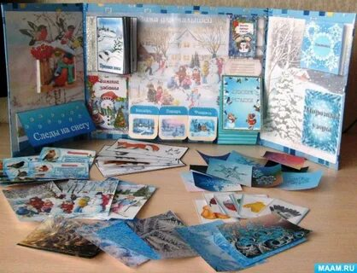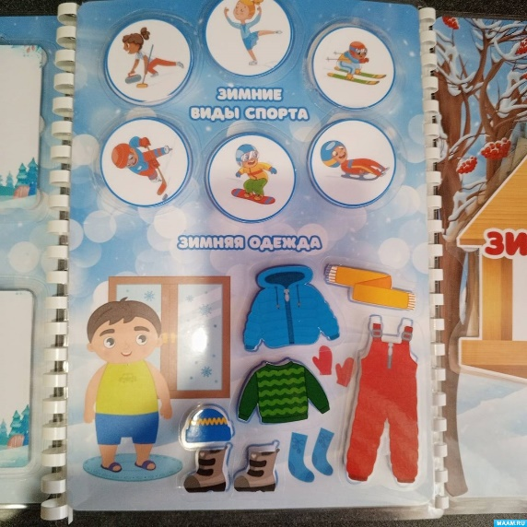
При таком обучении дети не только овладевают знаниями, умениями, навыками, но и развивают связную речь, а также внимание, память, мышление, воображение.
Задачи:
- развивающие – помогают развитию связной речи и творческих способностей, изучать и закреплять знания о месяцах, погоде, природных явлениях, сезонной одежде, а также помогает сделать процесс обучения интересным и увлекательным;
- образовательные – способствует формированию и закреплению представлений детей о зимнем времени года, явлениях природы, зимующих птицах, животных, которые впадают в спячку; зимних забавах; зимних видах спорта; изучению сезонной одежды, создает условия для мотивации и способностей ребенка;
- воспитательные – способствует формированию экологического воспитания дошкольников, восприимчивости к миру природы, чувства восторженности.
Описание игр Лэпбука «Зима»:

Игра «Признаки зимы»
Цель игры: найти схожие картинки с признаками зимы на карточках.
Ход игры: составить рассказ по теме: «Признаки зимы». «Назови, признаки приближающейся зимы» … (Солнце светит, но не греет, идет снег, метет метель, на улице мороз …)
Игра «Зимующие птицы»
Цель игры: развивать внимание, память, любознательность; закреплять знания детей о зимующих птицах; воспитывать любовь и интерес к птицам.
Ход игры: дети делятся на две команды, те участники, которые, называют больше зимующих птиц, выигрывают. «Назови зимующих птиц, которых ты знаешь» … (синица, снегирь, ворона, воробей, сорока …)
Игра «Зимние забавы»
Цель игры: развивать внимание, память, любознательность; закреплять знания детей о зимних забавах.
Ход игры: кто из детей назовет больше зимних забав, тот и выигрывает. (игра в снежки, катание с горки на санках, лепка снеговиков, катание на лыжах, коньках …)
Игра «Зимние виды спорта»
Цель игры: развивать внимание, память, любознательность; закреплять знания детей о зимних видах спорта; воспитывать любовь и интерес к спорту.
Ход игры: кто из детей назовет больше зимних видов спорта, тот и побеждает. (горнолыжный спорт, конькобежный, хоккей с шайбой, биатлон …)
Игра «Зимняя одежда»
Цель игры: развивать внимание, наблюдательность, расширять словарный запас детей, закреплять знания о характерных признаках зимнего времени года, а также соотнесении одежды с сезонными изменениями в природе.
Ход игры: «Какие предметы зимней одежды ты знаешь?» … (шапка, шарф, теплая куртка, комбинезон, варежки, сапоги …)

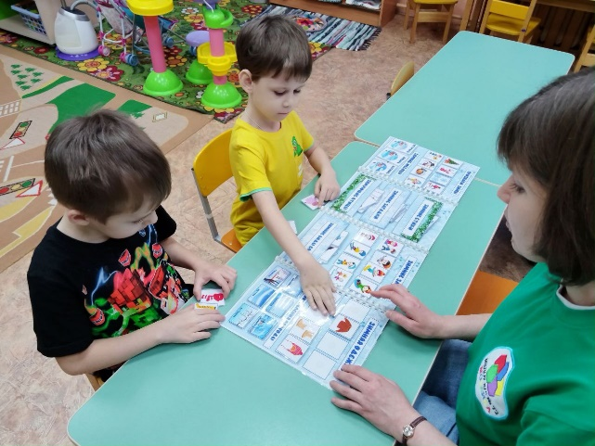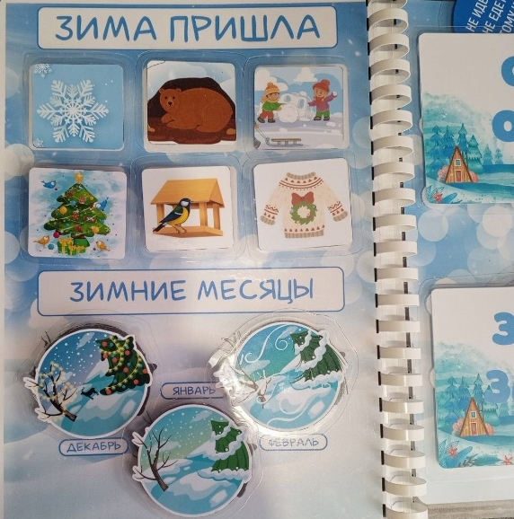
Игра «Зимние явления природы»
Цель игры: развивать память, внимание, мышление, воображение; закреплять знания детей о признаках зимы, природных явлениях.
Ход игры: дети делятся на две команды, те участники, которые, называют больше зимних природных явлений, выигрывают. «Назови зимние явления природы» … (снегопад, метель, гололед …)
Игра «Животные, которые впадают в спячку»
Цель игры: развивать внимание, память, любознательность; закреплять знания детей о животных; воспитывать любовь и интерес к животным.
Ход игры: дети делятся на две команды, те участники, которые, называют больше животных, которые впадают в спячку, те и побеждают «Назови животных, которые впадают в спячку» … (медведь, барсук, ёж …)
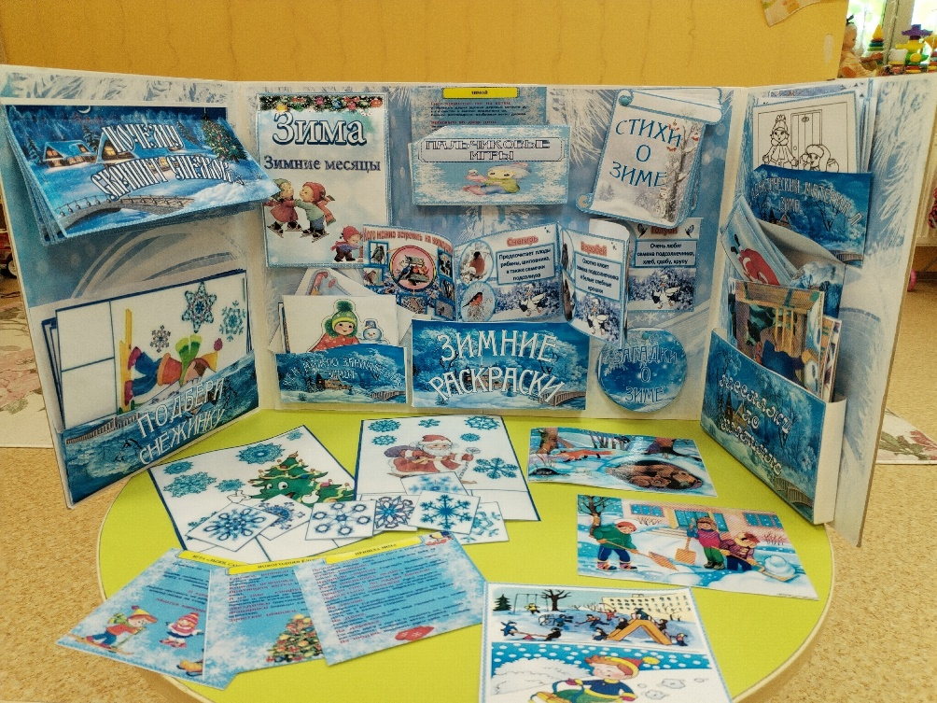
Актуальность Лэпбука в том, что у детей развивается не только связная речь и мышление, но и творческие способности, что соответствует современным требованиям Федерального государственного образовательного стандарта (ФГОС).
Игра – ведущий вид деятельности, в которой ребенок растет, развивается и учится. Таким образом, Лэпбук является увлекательной формой работы, которая помогает создать условия для развития творческой личности.
Успехов Вам в работе!

